Эпизод 6.0 порадует игроков новыми локациями – город Лайтхайзен, его окрестности и биологическая лаборатория (Институт жизни).

На данных локациях обитают качественно новые мобы, из которых падает новый лут и, разумеется, карты.

Далее будет представлен карткий гайд по тому, как добраться до всех локаций, каких мобов там можно найти, какой лут из них выпадает и, конечно, какие бонусы дают новые карты.

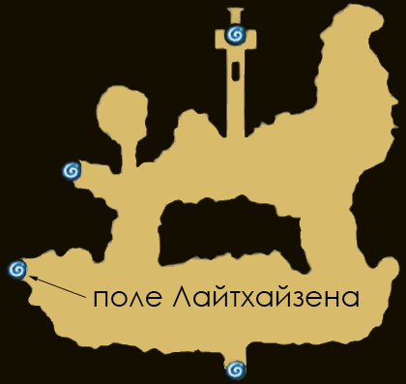

Чтобы добраться до окрестностей Лайтхайзена нужно пройти в левый нижний варп поля Эйнброча.

**Поле Лайтхаёзена**

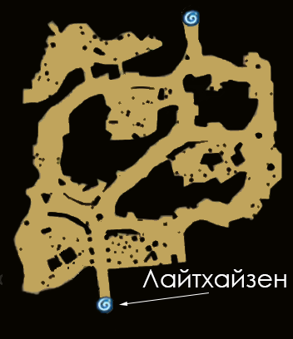

На этой карте вы столкнётесь с Металлингами, Бризом и Мусорщиком Мартином.

|  |  |  |  |  |
| --- | --- | --- | --- | --- |
| **Название** | **Опыт** | **Информация** | **Новый лут** | **Карта** |
| Metaling Ep 6 monsters Ragnarok Mobile Металлинг  (Ур 125) | База:  2,379  Джоб:  1,527 | Бесформенный Нейтрал Маленький | Item Image  Metal Mask Blueprint  Item Image  Homunculus Bass [2] | Metaling card Ragnarok Mobile Episode 6  **Оружие**  **Эффект:** АТК +20. При нанесении физического урона есть 5% шанс использовать Lv 1 [Strip Accessory]. [Эффект карт не складывается.] **Депозит:** МАТК+3, Макс ХП +36 **Получение:** Макс ХП +60 |
| Breeze Ep 6 monsters Ragnarok Mobile Бриз  (Ур 127) | База:  2,657  Джоб:  1,412 | Бесформенный Ветер Средний | Item Image  Leaf On Head [1] Blueprint  Item Image  Chemical Gas Cylinder  Item Image  Homunculus Code [2] | Breeze card Ragnarok Mobile Episode 6  **Оружие**  **Эффект:** АТК +20. При атаке есть 5% шанс нанести [Bleed] на 3 секунды. [Эффект карт не складывается.] **Депозит:** Макс ХП +72 **Получение:** МАТК +8 |
| Scavenger Martin Ep 6 monsters Ragnarok Mobile Мусорщик Мартин  (Ур 129) | База:  2,657  Джоб:  1,458 | Брут Земля Маленький | Item Image  Chemical Gas Cylinder  Item Image  Laser Glasses Blueprint  x1  Item Image  Homunculus Whip [2] | Scavenger Martin card Ragnarok Mobile Episode 6  Вторая рука  **Эффект:** Урон [Storm Gust] увеличен на 5% **Депозит:** Макс ХП +36 **Получение:** АТК +3 |

Чтобы попасть в сам Лайтхайзен игрок должен пройти в южный варп.

**Лайтхайзен**

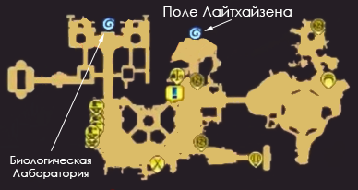

Данный город – дом для таинственной Корпорации Rekenber, которая с помощью достижений в науке и технике смогла создавать механические прототипы живых организмов, однако их эксперименты не прошли без следа…

Левый верхний портал города ведёт в офисные помещения Биологической Лаборатории.

**Офисные помещения Биологической Лаборатории**

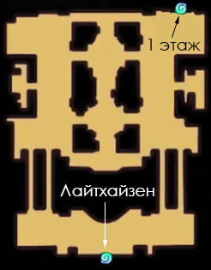

На данной локации нет мобов. Для того, чтобы пройти вглубь лаборатории, необходимо воспользоваться верхним варпом.

**Первый этаж Биологической лаборатории**

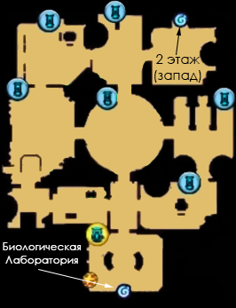

На первом этаже Биологической Лаборатории обитают Мутировавшие Слизни, Уничтожители, три типа обычнх доппельгангеров (мобов, которые похожи на игроков) Лаборатории – Тёмный Мечник, Тёмный Торговец, Тёмный Вор, один мини-босс Armaia Dinze и один МВП Eremes Guile.

|  |  |  |  |  |
| --- | --- | --- | --- | --- |
| **Название** | **Опыт** | **Информация** | **Новый лут** | **Карта** |
| Dark Swordsman Ep 6 monsters Ragnarok Mobile Тёмный Мечник  (Ур 131) | База:  2,623  Джоб:  1,524 | Получеловек Огонь Средний | Item Image  Swordsman Mask Blueprint  Item Image  [Homunculus Sword [2]](https://www.romwiki.net/items/1689/homunculus-sword-2) | Dark Swordsman card Ragnarok Mobile Episode 6  Броня  **Эффект:** Игрок получает 1 INT за каждые 10 единиц STR **Депозит:** Макс ХП +36 **Получение:** МДеф +3 |
| Dark Merchant Ep 6 monsters Ragnarok Mobile Тёмный Торговец  (Ур 132) | База:  2,768  Джоб:  1,463 | Получеловек Земля Средний | Item Image  Merchant’s Hat [1] Blueprint  Item Image  Homunculus War Axe [2] | Dark Merchant card Ragnarok Mobile Episode 6  Аксессуар  **Эффект:** Увеличение шанса поломки экипировки от [Acid Terror], [Demonstration] и [Acid Demonstration] на 5% [Эффект карт не складывается.] **Депозит:** DEF +2, Max HP +36 **Получение:** ATK +3, Max HP +36 |
| Dark Thief Ep 6 monsters Ragnarok Mobile Тёмный Вор  (Ур 132) | База:  2,504  Джоб:  1,617 | Получеловек Яд Средний | Item Image  New Poison  Item Image  Semiconductor  Item Image  Thief Mask Blueprint  Item Image  Homunculus Katar [2] | Dark Thief card Ragnarok Mobile Episode 6  Накидка  **Эффект:** Снижение получаемого урона от огня на 5%. Урон от [Cross Impact] увеличен на 15% **Депозит:** МДеф +2, Макс ХП+36 **Получение:** АТК+3, Макс ХП +36 |
| Mutated Slime Ep 6 monsters Ragnarok Mobile Мутировавший слизень  (Ур 130) | База:  2,603  Джоб:  1,513 | Демон Тень Маленький | Item Image  Semiconductor  Item Image  [Syringe Back Headwear Blueprint](https://www.romwiki.net/items/1680/syringe-back-headwear-blueprint)  Item Image  Homunculus Knuckles [2] | Mutated Slime card Ragnarok Mobile Episode 6  Ботинки  **Эффект:** Макс ХП +100, Макс СП +100 **Депозит:** Макс ХП +36 **Получение:** Деф +3 |
| Remover Ep 6 monsters Ragnarok Mobile Уничтожитель  (Ур 126) | База:  2,643  Джоб:  1,397 | Нежить Нежить Средний | Item Image  Moldy Gold Coins  Item Image  Fireman's Cap [1] Blueprint  Item Image  Homunculus Warhammer [2] | Remover card Ragnarok Mobile Episode 6  Броня  **Эффект:** Макс ХП +200, DEX +2, VIT +2 **Депозит:** Макс ХП +36 **Получение:** МАТК +3 |
| Armaia Dinze Ep 6 monsters Ragnarok Mobile Armaia Dinze  (Ур 136) | Base XP: 8,160 Job XP: 4,744 | Demi-Human Earth Medium | Item Image  Chaotic Metal  Item Image  Semiconductor  Item Image  Homunculus War Axe [2]  Item Image  Hairpin Headwear [1] Blueprint  Item Image  Chieftain's Axe [1]  Item Image  General’s Manteau | Armaia Dinze card Ragnarok Mobile Episode 6  Накидка  **Эффект:** Снижение получаемого урона от нейтрального элемента на 10%. Урон от [Mammonite] увеличен на 15% **Депозит:** МДеф +3, Макс ХП +36 **Получение:** АТК +8 |
| Eremes Guile Ep 6 monsters Ragnarok Mobile Eremes Guile  (Ур 138) | Base XP: 44,309 Job XP: 22,378 | Demi-Human Poison Medium | Item Image  Chaotic Metal  Item Image  Corrupted Pendant  Item Image  Trial Night Vision Instrument Blueprint  Item Image  Fire Ninja Shinobi’s Belt  Item Image  Spirit Cleansing Dagger[1]  Item Image  Homunculus Dagger[2] | Eremes Guile card Ragnarok Mobile Episode 6  Броня  **Эффект:** Макс ХП +10%. При получении физического урона есть 100% шанс применить [Venom Attack] 1 Уроня. **Депозит:** Макс ХП +112 **Получение:** Деф +1%, МДеф +1% |

Для прохода на следующий этаж воспользуйтесь верхним варпом.

**Второй этаж Биологической Лаборатории (западное крыло)**

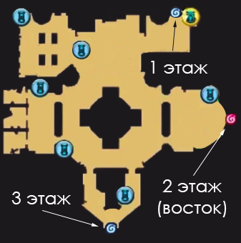

С первого этажа вы попадаете в западное крыло второго этажа.

На этом этаже обитают обычные мобы Механическая Гончая, Тёмный Лучник, Тёмный Маг и Тёмный Посушник и один МВП Kathryne Keyron.

|  |  |  |  |  |
| --- | --- | --- | --- | --- |
| **Название** | **Опыт** | **Информация** | **Новый лут** | **Карта** |
| Dark Archer Ep 6 monsters Ragnarok Mobile Тёмный Лучник  (Ур 131) | База:  2,623  Джоб:  1,524 | Получеловек Ветер Средний | Item Image  Semiconductor  Item Image  Archer's Hat [1] Blueprint  Item Image  [Homunculus Long Bow [2]](https://www.romwiki.net/items/1699/homunculus-long-bow-2) | Dark Archer card Ragnarok Mobile Episode 6  Накидка  **Эффект:** Снижение урона от огня на 10%. Урон от [Arrow Shower] [Severe Rainstorm] увеличен на +10% **Депозит:** Макс ХП +72 **Получение:** АТК +8 |
| Dark Mage Ep 6 monsters Ragnarok Mobile Тёмный Маг  (Ур 131) | База:  2,389  Джоб:  1,661 | Получеловек Призрак Средний | Item Image  Chemical Gas Cylinder  Item Image  Mage’s Garland [1] Blueprint  Item Image  Homunculus Magic Wand [2] | Dark Mage card Ragnarok Mobile Episode 6  Оружие  **Эффект:** МАТК +20. Шанс применить [Auto Bolt] увеличен на 3%. [Эффект карт не складывается.] **Депозит:** АТК+3, Макс ХП+36 **Получение:** Макс ХП +60 |
| Dark Acolyte Ep 6 monsters Ragnarok Mobile Тёмный Послушник  (Ур 132) | База:  2,595  Джоб:  1,564 | Получеловек Святой Средний | Item Image  Homunculus Warhammer [2]  Item Image  Chemical Gas Cylinder  Item Image  Acolyte Silver Ring [1] Blueprint | Dark Acolyte card Ragnarok Mobile Episode 6  Накидка  **Эффект:** При получении дистанционного урона есть 5% шанс применить [Kyrie Eleison] 1 Уровня. **Депозит:** Макс ХП +36 **Получение:** Деф +3 |
| Mecha Hound Ep 6 monsters Ragnarok Mobile Механическая Гончая  (Ур 128) | База:  2,501  Джоб:  1,526 | Бурт Нейтрал Большой | Item Image  Mechanical Tail Blueprint  Item Image  Homunculus Long Spear [2] | Mecha Hound card Ragnarok Mobile Episode 6  Оружие  **Эффект:** Урон от [Arms Cannon] увеличен на 5%. Если заточка оружия +10 и выше, то урон от [Arms Cannon] увеличен ещё на 5% [Эффект карт не складывается.] **Депозит:** МАТК +3, Макс ХП +36 **Получение:** Макс ХП +60 |
| Kathryne Keyron Ep 6 monsters Ragnarok Mobile Kathryne Keyron  (Ур 136) | База:  43,871  Джоб:  21,935 | Получеловек Призрак Средний | Item Image  Chemical Gas Cylinder  Item Image  Wicked Heart  Item Image  Homunculus Magic Wand [2]  Item Image  Lace Butterfly Hairband [1] Blueprint  Item Image  Pocket Watch  Item Image  Critical Ring | Kathryne Keyron card Ragnarok Mobile Episode 6  Голова  **Эффект:** М. Проникновение +8%, Переменный КТ +5%, Восстановление СП +10% **Депозит:** Игнор МДеф +2% **Получение:** АТК+12 |

**Второй этаж Биологической Лаборатории (восточное крыло)**

Восточной крыло второго этажа дублирует западное, однако на нём мобы агрессивны по отношению к игроку. Однако вместо Kathryne Keyron на этом этаже обитает Cecil Damon

|  |  |  |  |  |
| --- | --- | --- | --- | --- |
| **Название** | **Опыт** | **Информация** | **Новый лут** | **Карта** |
| Cecil Damon Ep 6 monsters Ragnarok Mobile Cecil Damon  (Ур 137) | База:  48,696  Джоб:  19,479 | Получеловек Ветер Средний | Item Image  Semiconductor  Item Image  Warrior's Will  Item Image  Homunculus Long Bow [2]  Item Image  Corrupted Pendant  Item Image  Wind Follower [1] Blueprint  Item Image  Sniper’s Manteau  Item Image  Dragon Wing [1] | Cecil Damon card Ragnarok Mobile Episode 6  Оружие  **Эффект:** Крит +5, Восстановление ХП -100%. При нанесении дистанционного урона есть 30% шанс восстановить жизнь в размере 20% от нанесённого урона [Эффект карт не складывается.] **Депозит:** Крит +1, Критический урон +1% |

**Третий этаж Биологической Лаборатории**

Наконец, на последнем этаже единственный новый моб, с которым вы столкнётесь, будем мини босс Egnigem Cenia.

|  |  |  |  |  |
| --- | --- | --- | --- | --- |
| **Название** | **Опыт** | **Информация** | **Новый лут** | **Карта** |
| Egnigem Cenia Ep 6 monsters Ragnarok Mobile Egnigem Cenia  (Ур 135) | Base XP:  17,820  Job XP:  10,360 | Получеловек Огонь Средний | Item Image  Warrior's Will  Item Image  Broken Sword Back Headwear Blueprint  Item Image  Mysteltainn [1]  Item Image  Giant Shield  Item Image  Homunculus Shield [1] | Egnigem Cenia card Ragnarok Mobile Episode 6  Вторая рука  **Эффект:** Макс ХП +5%. Снижение физического урона +5% **Депозит:** Деф +3, Макс ХП +36 **Получение:** МАТК+8 |